الزلزال والتسونامى
فى اليابان 11 مارس 2011

دكتور مهندس / على مهران هشام

--------------------------------------------

ضرب زلزال عنيف بقوة 8.9 درجات مناطق شمال شرقي اليابان الجمعة، محدثاً حالة من الرعب الشديد بعد وصول التأثير إلى العاصمة طوكيو، رغم تحديد المركز في أعماق المحيط، وأظهرت الصور المباشرة وصول موجات من المد البحري "تسوماني" بارتفاع ثلاثة أمتار، اجتاحت تأثيراتها السواحل.
و قالت وكالة ادارة الكوارث والحرائق اليابانية ان عدد ضحايا الزلزال وامواج التسونامي الناتجة عنه
قد يتعدى العشرة آلاف ضحية نظرا لعدم الحصر الدقيق للخسائر البشرية فالكارثة كبيرة ومؤلمة وتعدت كل التوقعات والاستعدات أيضا
وقال رئيس الوزراء الياباني ناوتو كان، في مؤتمر صحفي، ان الزلزال، البالغة قوته 8,9 درجة/ريختر، تسبب في اضرار كبير جدا في مناطق واسعة بشمالي البلاد.
وقد تسبب الزلزال البحري القوي الذي ضرب السواحل الشمالية لليابان في ظهور موجة التسونامي المدمرة.
فقد شوهدت أمواج قوية بلغ علوها نحو عشرة أمتار وهي تضرب مدينة سنداي والمناطق المحيطة بها مخلفة دمارا واسعا وكبيرا.
وأعلنت السلطات اليابانية أن قوة الزلزال بلغت 8,9 درجة/ريختر، وهو أقوى زلزال يضرب اليابان منذ عدة اعوام منذ 140 سنة وهو أكبر تحدى يواجهه اليابان منذ الحرب العالمية الثانية

ولكن أقول ن خلال تجربتى فى اليابان
ومعرفتى الدقيقة للأنسان والأرض والأرادة
اليابانية

أن اليابان ستتجاوز هذا الألم والكارثة الشاملة
وستشرق الشمس اليابانية على جميع مناحى الحياة من جديد وبثوب أكثر حصانة وصلابة
لغضب الطبيعة فى المستقبل
كما اعلنت حالة الطوارئ في احد المعامل الذرية لتوليد الطاقة بعد تعطل نظام التبريد فيه، لكن لا توجد انباء عن حدوث تسرب فيه ،كما قُطعت الطرق وخطوط السكك الحديدية المؤدية الى المناطق الشمالية من البلاد.
وتعمل الحكومة على نشر وحدات عسكرية الى المنطقة بالاضافة الى طائرات للمساعدة وتقييم الأوضاع.
وأظهرت صور بثها التلفزيون مطار سينداي وقد غمرته المياه، كما عرض التلفزيون صور شاحنات ومنازل وبنايات جرفتها الأمواج في مدينة أوناهاما.
وتتوقع فرق الانقاذ والإغاثة ارتفاع عدد الضحايا بعد تفاقم الكارثة بوقوع انزلاقات للتربة في القرى القريبة من السواحل.
وهناك تقارير عن إصابة نحو 20 شخصا في طوكيو بعد انهيار جدار على جمع يحضر حفل تخرج، وقطعت الكهرباء عن نحو أربعة ملايين منزل في المدينة.
كما تعطلت الحركة على عدة طرق رئيسية وتوقفت خدمات القطارات فائقة السرعة إلى شمالي البلاد، وأغلقت بعض المفاعلات النووية أوتوماتيكيا.
وأكد ناووتو كان رئيس الوزراء الياباني ـ الذي تقدم في خطاب متلفز بتعازيه لضحايا الكارثة ـ عدم حدوث تسرب لمواد النووية من المفاعلات.
وقد صدرت انذارات دولية بتوقع موجات تسونامي بعلو 10 امتار تصل الى كافة سواحل المحيط الهادئ، من ضمنها سواحل استراليا وامريكا الجنوبية على المحيط، بعد ان ضربت اليابان.
ومن المتوقع ان تصل الامواج الى اقصى الجزر الشمالية في الفلبين ، كما انذرت اندونيسا بقرب وصول موجات تسونامي الى مناطق سولاويزي وبابوا ومالوكو
واعلنت وزارة الطوارئ الروسية انه تم اجلاء سكان جزر كوريل وطلب من السفن مغادرة الموانئ ، ووضعت سواحل تايوان الشمالية والشرقية في حالة انذار وتأهب خشية وصول الامواج اليها.
وقال مركز إنذار التسونامي في جزيرة هاوائي ان حالة "إنذار التسونامي" سارية المفعول بالنسبة لليابان وروسيا وجزر ماركوس ، كما صدرت تعليمات بترقب التسونامي في كل من ولاية هاوائي في الولايات المتحدة.
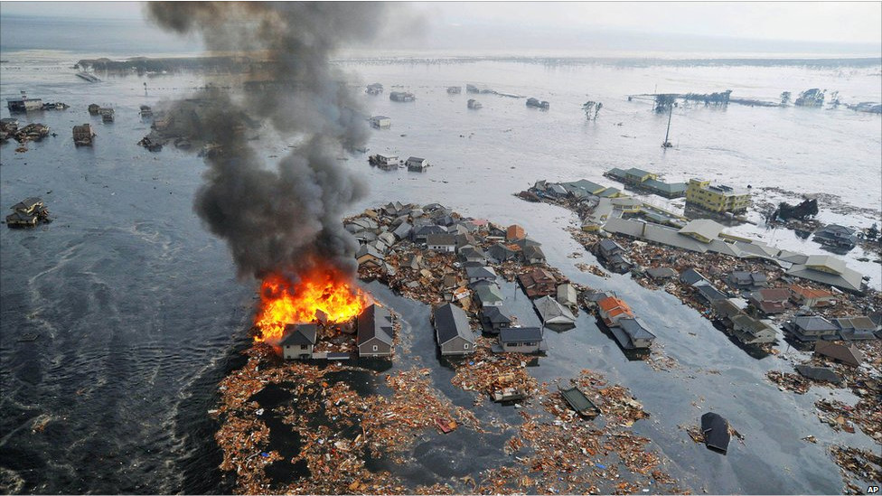
ضرب الزلزال شاطئ اليابان الشمالي الشرقي واحدث دمارا كبيرا في البنايات كما ارسل امواج تسونامي الى الشواطئ الاخرى
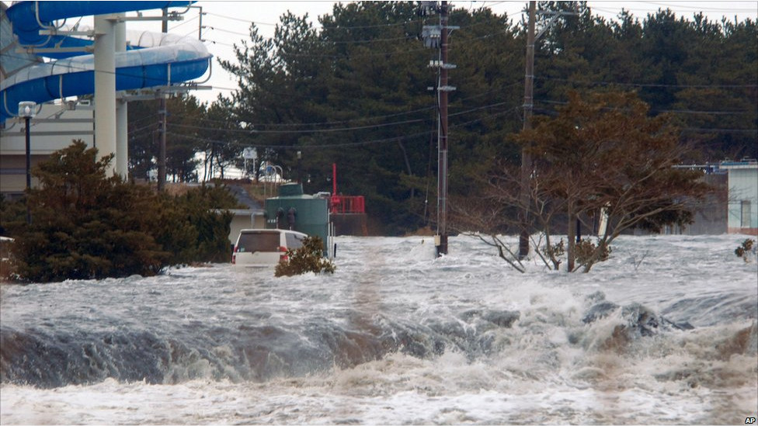
كانت مدينتي ايواكي وفوكوشيما من اكثر المناطق تضررا وغمرت المياه شوارع مدينة ايواكي
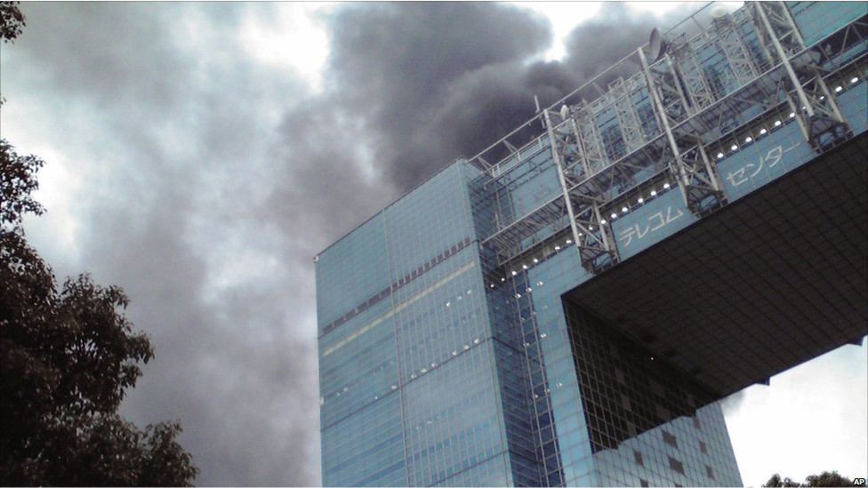
الدخان يتصاعد من احدى البنايات المتضررة في طوكيو
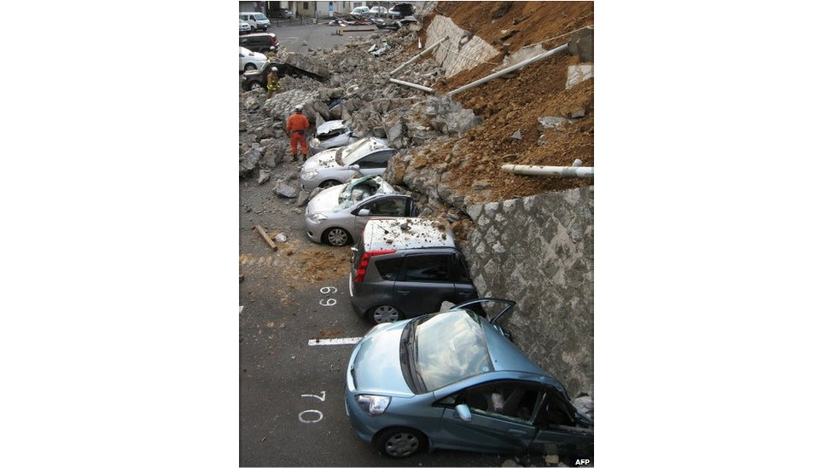
تحطمت سيارت كانت تقف في مرآب في مدينة ميتو بفعل سقوط انقاض البنايات المدمرة عليها.
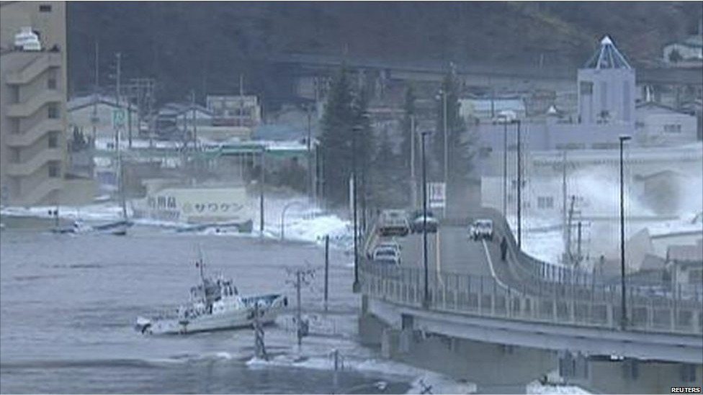
صور تلفزيونية بثها تلفزيون كامايشي لامواج تسونامي وهي تدفع قارب للاصطدام بأحد الجسور المدينة
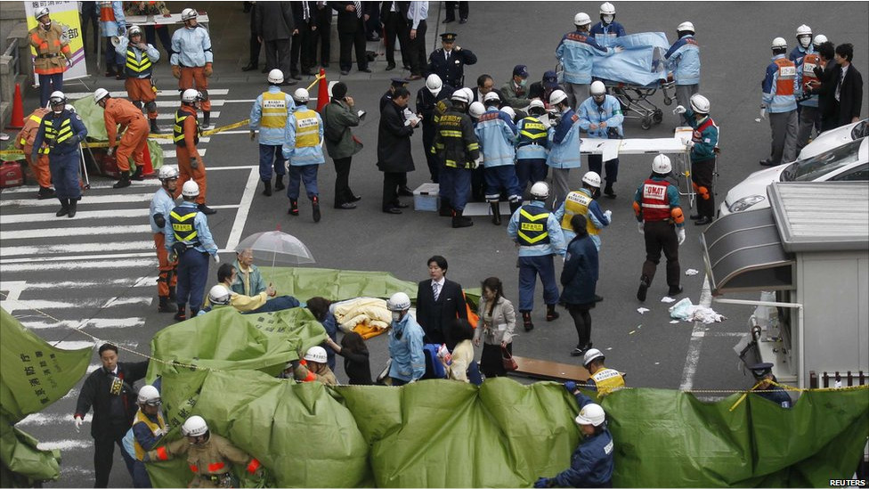
يحاول عمال الانقاذ اخلاء المناطق المتضررة ونقل الجرحى بعد الزلزال
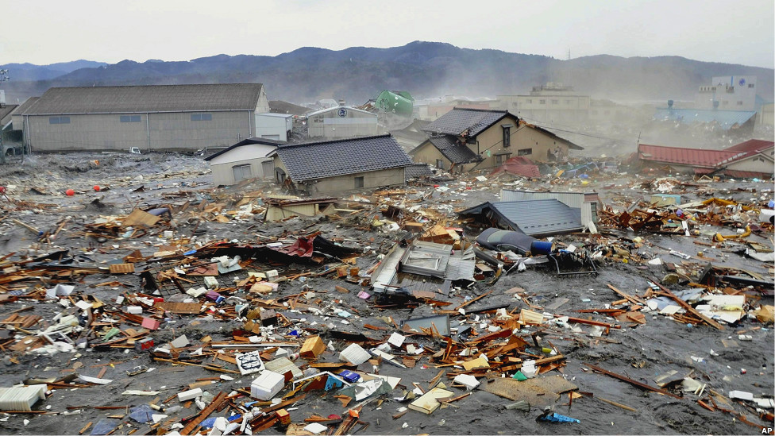
منازل وسيارات وانقاض حطام اخرى جرفتها امواج تسونامي في كيسيتوما شمال اليابان

د/على مهران

والله المستعان

